Московский государственный технический университет им. Н.Э. Баумана

Факультет «Специальное машиностроение»

Кафедра «Автономные информационные и управляющие системы»

Лабораторная работа №3

по дисциплине

«ОСНОВЫ ТЕОРИИ ЦЕПЕЙ»

**Исследование частотных характеристик цепей первого порядка**

Вариант №12

Выполнил ст. группы РЛ6-31

Филимонов С.В.

Фамилия И.О.

Проверил Рассадкин Н.Ю.

Оценка в баллах_________

Москва, 2021

**Цель и задачи работы**:

Экспериментальное определение амплитудно-частотной характеристики (АЧХ) и фазочастотной характеристики (ФЧХ) по напряжению простейших цепей 1-го порядка.

**Исходные данные:**

Тип цепи: RL.

R= 0,05 кОм

L=8 мГн

Uвх= 1 В.

**Подготовительное задание:**

1. постоянная времени цепи:
$$τ_{RL}=\frac{L}{R}=\frac{0,008}{50}=16∗{10}^{−5}$$

2. граничная частота цепи

$$f_{гр}=\frac{1}{2πτ_{цепи}}=\frac{1}{2π∗16∗{10}^{−5}}≈1000Гц$$

**Модель исследуемой цепи:**

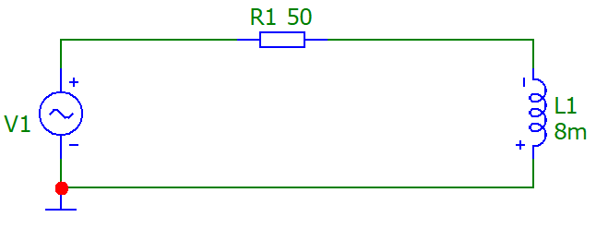

Рис. 1

Настройка параметров источника переменного напряжения на граничную частоту

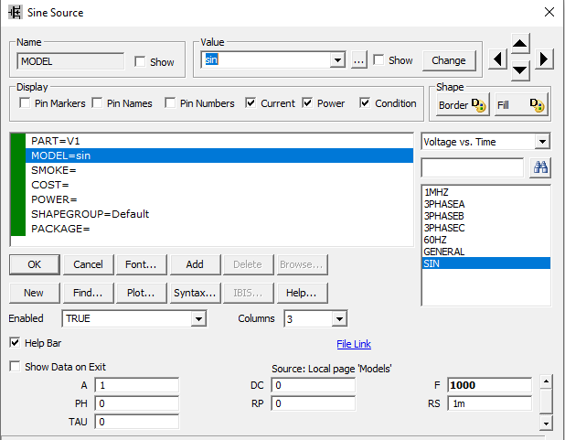

Рис. 2 Настройка параметров источника переменного напряжения на граничную частоту

3. Зависимости входного и выходного напряжений:

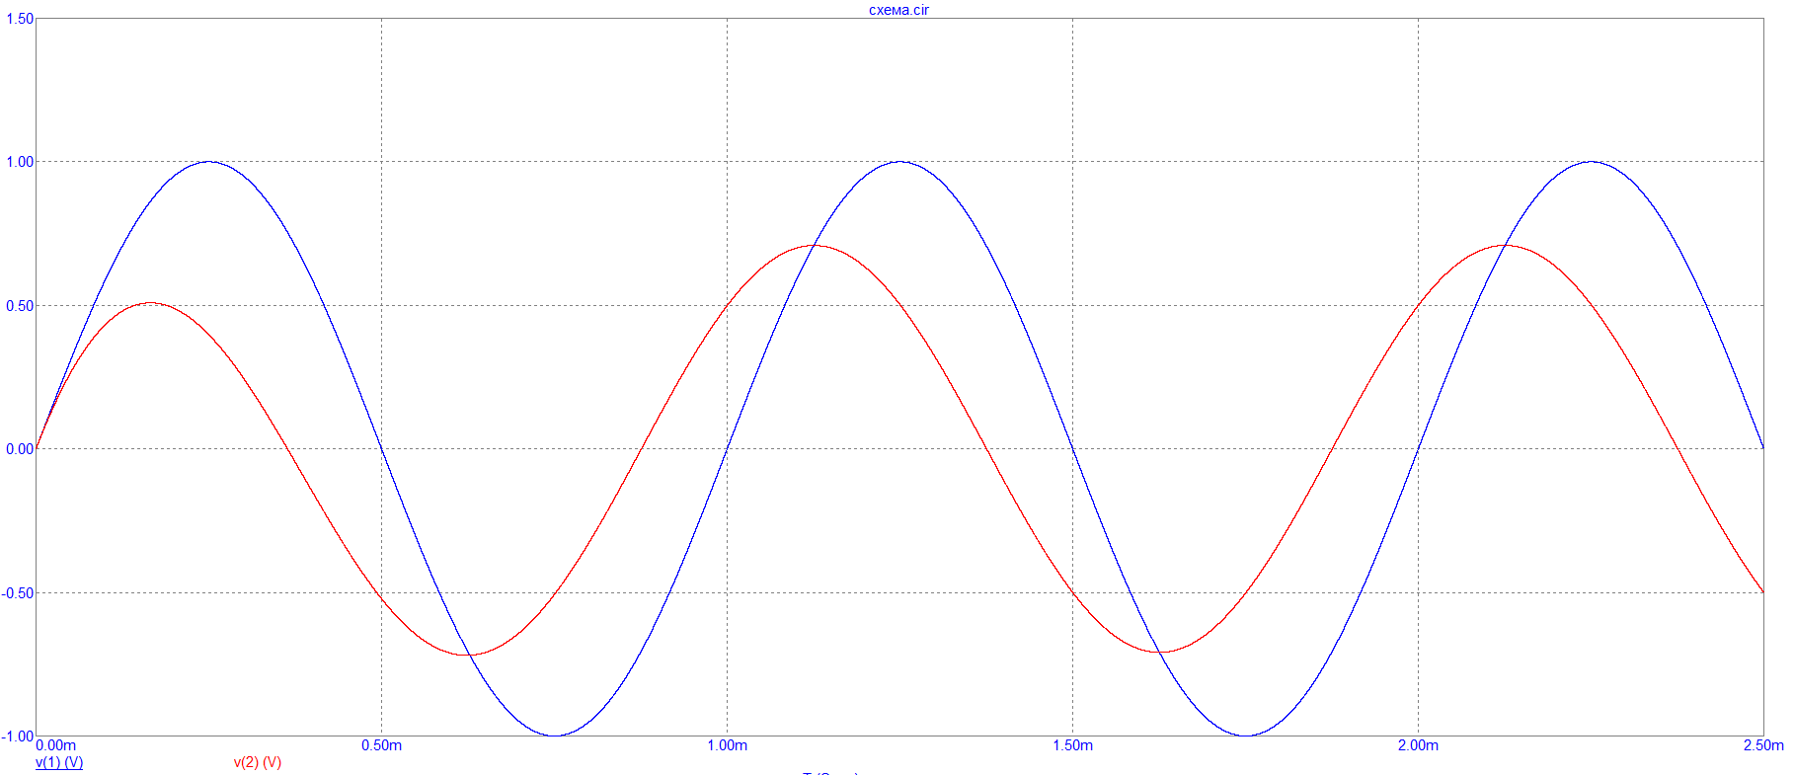

Рис. 3.1. На частоте fгр.

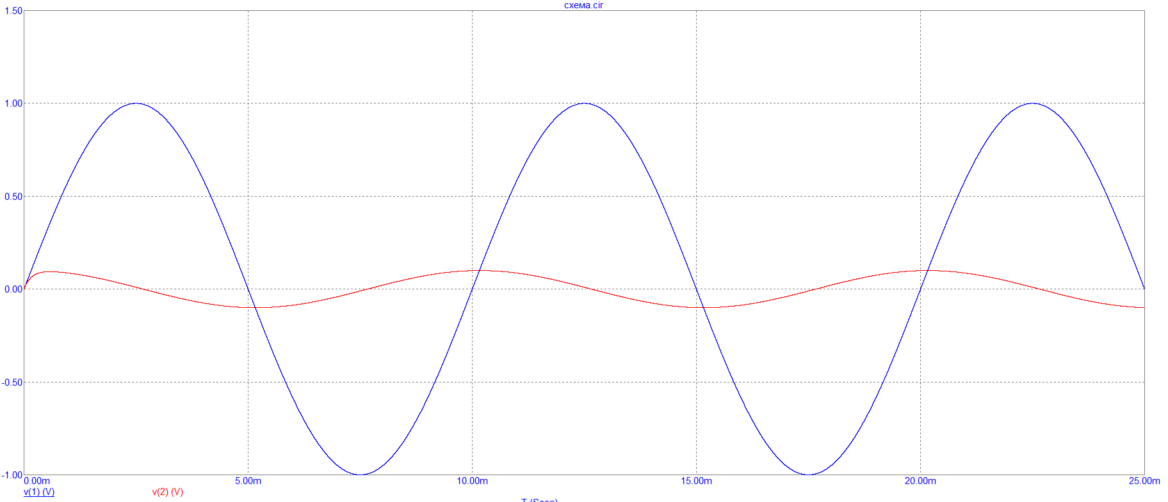

Рис. 3.2. На частоте fгр/10.

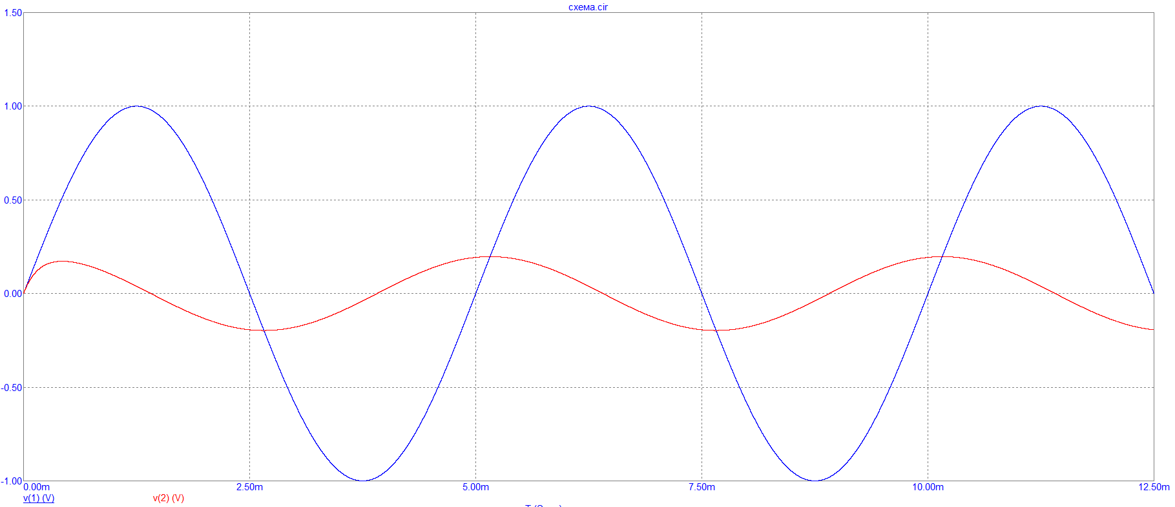

Рис. 3.3. На частоте fгр/5.

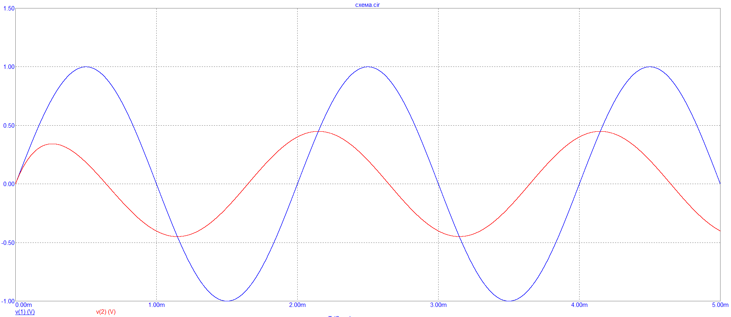

Рис. 3.4. На частоте fгр/2.

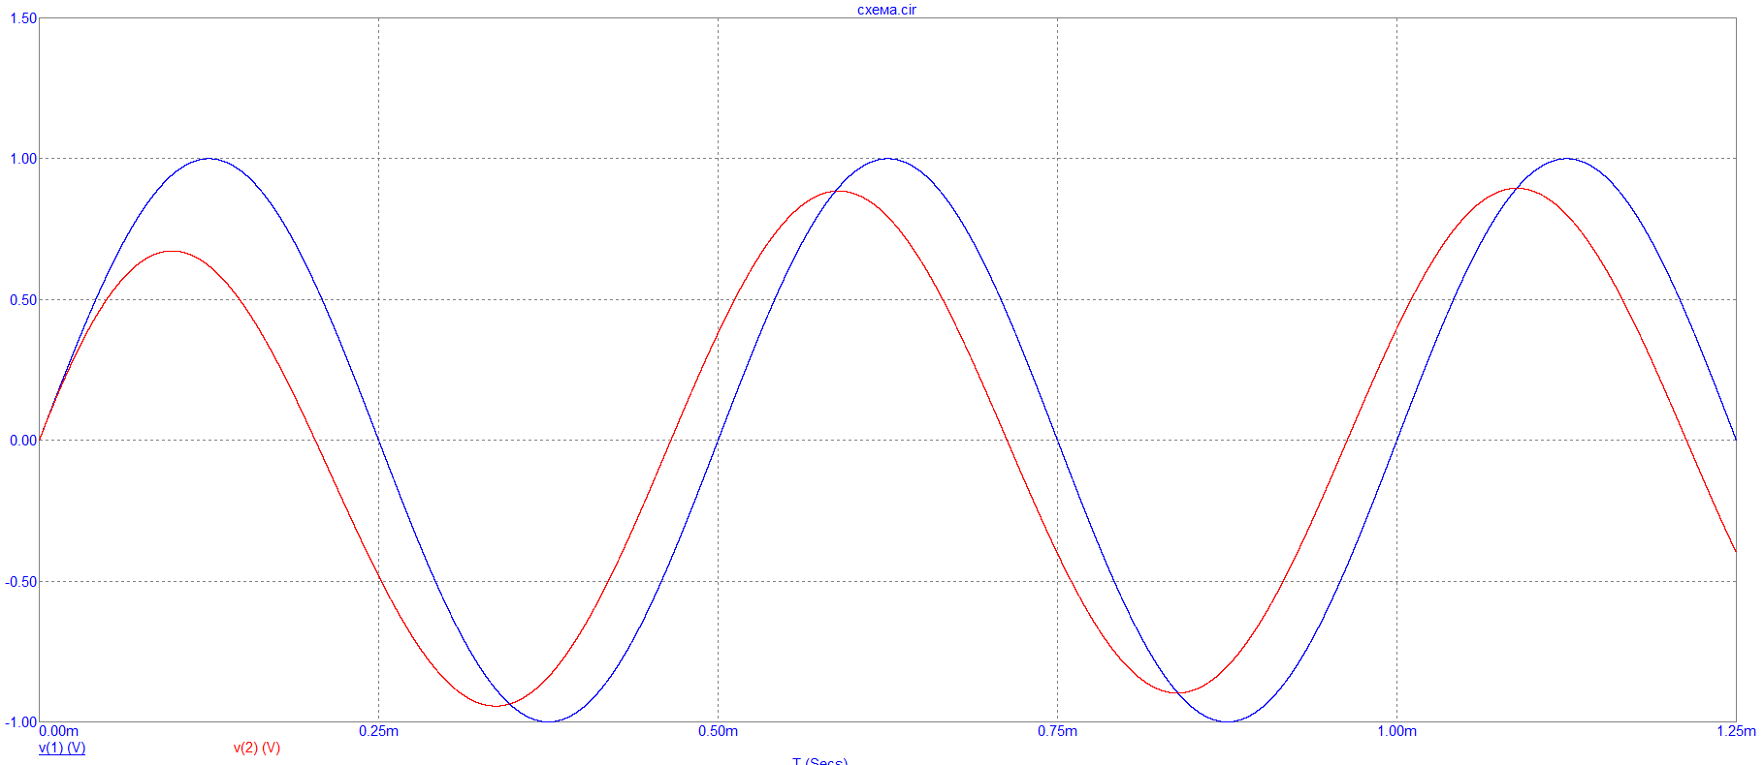

Рис. 3.5. На частоте 2*fгр.

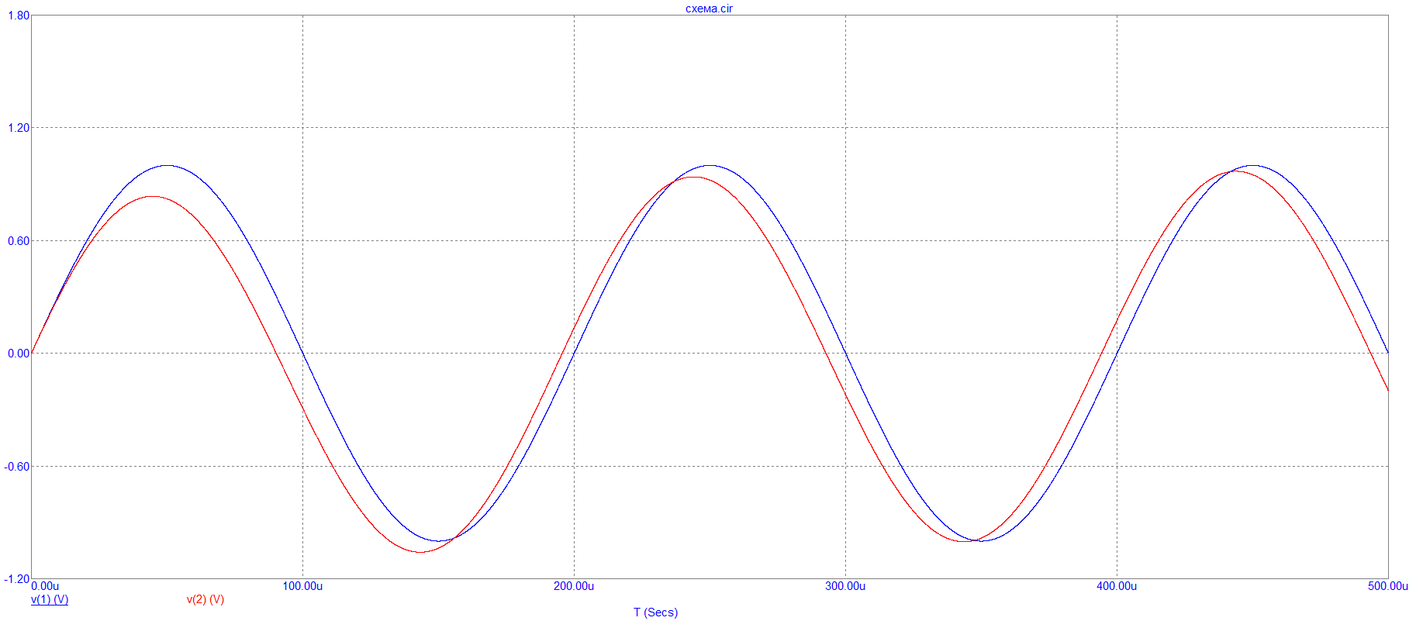

Рис. 3.5. На частоте 5*fгр.

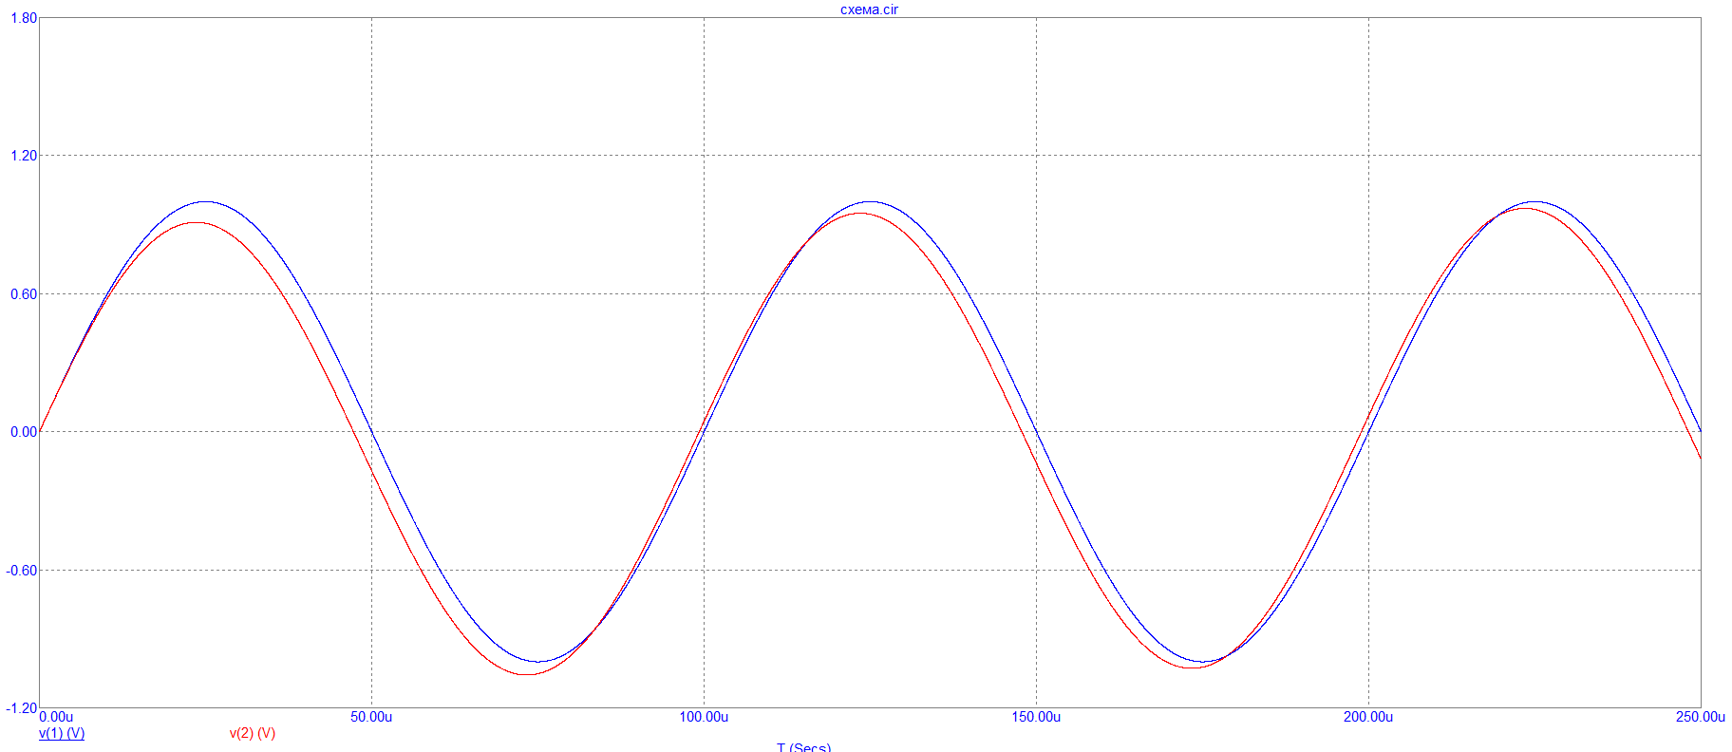

Рис. 3.6. На частоте 10*fгр.

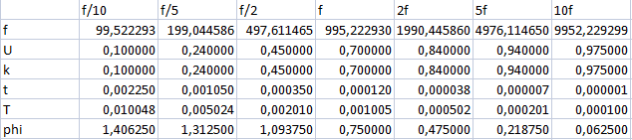

Таблица 3.1

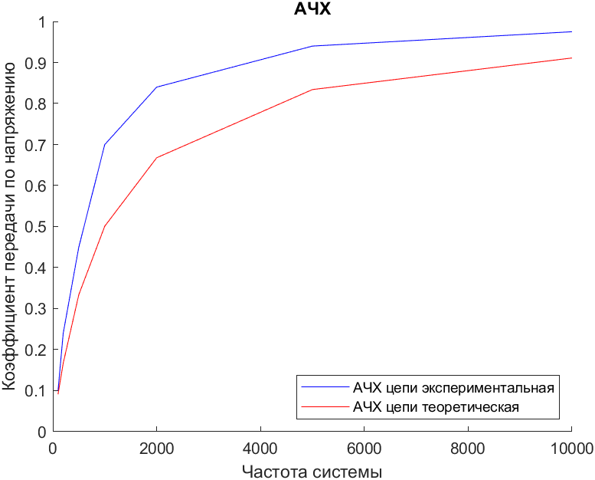

Рис. 3.7. АЧХ цепи

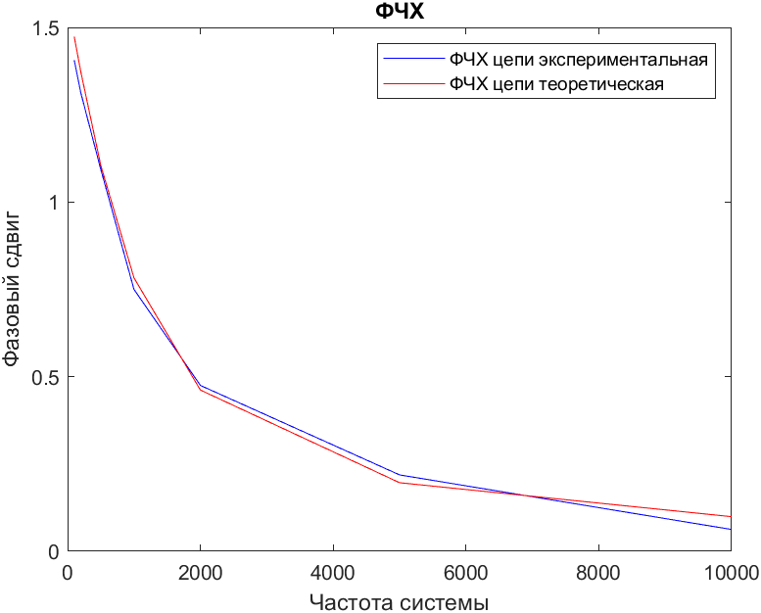

Рис. 3.8 ФЧХ цепи

**Теоретические данные были посчитаны по формулам :**

$\left\{\begin{aligned}X_{L}=2πfL \\ I=\frac{U_{вых}}{R+X_{L}}\end{aligned}\right.$, подставленны в $K=\frac{U_{вых}}{U_{вх}}=\frac{I∗X_{L}}{U_{вх}}=\frac{X_{L}}{R+X_{L}}$

И

$φ=\cot\left(\frac{R}{X_{L}}\right)$, *cot = arctg.*

**Выводы по работе:**

RL цепь обладает избирательными свойствами, т.к. достаточно хорошо пропускает колебания высоких частот и прекрасно подавляет колебания низких частот. Сильные расхождения теоретического и экспериментального АЧХ графика связаны с тем, что во время эксперимента данные считывались сильно округлено.